АРТИКУЛЯЦИОННАЯ ГИМНАСТИКА
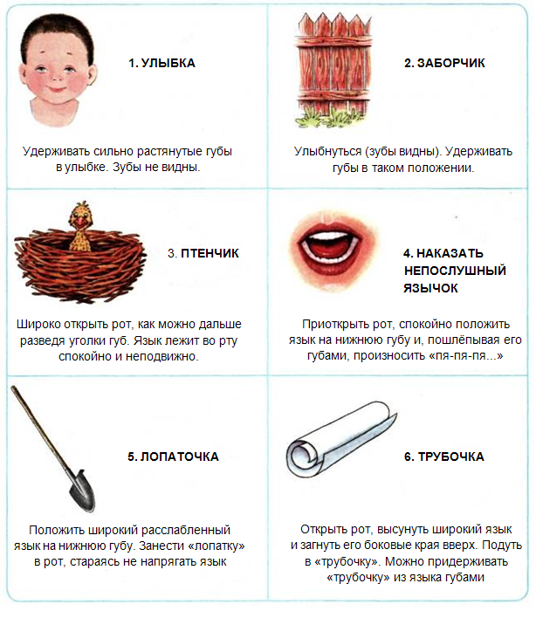
Все упражнения выполняются перед зеркалом. Упражнения 1—3 предполагают удержание статической позы под счет до 5 (до 10); упражнения 4-12 выполняются 10—15 раз.

